Санкт-Петербургский государственный политехнический университет

Институт информационных технологий и управления

**Кафедра «Компьютерные системы и программные технологии»**

**Расчетное задание №4**

по дисциплине «Системный анализ»

Выполнил

студент гр. 33501/3 Е.А. Никитин

Руководитель

доцент, к.т.н. А. Г. Сиднев

«__» _________2015г.

Санкт-Петербург

2015

1. **Формулировка задачи**

Исследование маршрутизатора глобальной компьютерной сети, обеспечивающего обмен данными по протоколу. Входящие пакеты записываются в буферную память маршрутизатора, обрабатываются процессором и передаются по каналу в соответствующем направлении. Копия принятого пакета хранится в буферной памяти до тех пор, пока не будет получена квитанция о безошибочной доставке пакета адресату. Отсутствие квитанции в течение времени time-out вынуждает маршрутизатор к повторной отправке пакета по тому же каналу. При отсутствии места в буферной памяти входящие в маршрутизатор пакеты получают отказ.

Требуется:

1. **Построить модель маршрутизатора в форме сети массового обслуживания.**
2. **Определить характеристики:**
3. Вероятность отказа в приеме пакета в буферную память;
4. Среднее время пребывания пакета в буферной памяти;
5. Среднее число пакетов в маршрутизаторе;
6. Среднюю интенсивность потока пакетов, занимающих буферную память маршрутизатора;
7. Зависимость указанных показателей от размера буферной памяти маршрутизатора.

При построении модели нужно учитывать, что пакет занимает место в памяти в течении следующих интервалов времени:

При построении модели УК имеется ввиду, что поступившее в УК сообщение занимает буферную память в течение следующих интервалов времени:

* Ввод в УК и запись в буфер со скоростью канала связи.
* Ожидание в очереди на обработку в процессоре.
* Обработка в процессоре.
* Ожидание освобождения канала в направлении выхода из УК.
* Передача из УК по выходному каналу.
* Ожидание квитанции об удачной доставке с возможным повторением п.5 по истечении интервала time_out.

1. **Решение**

Исходная модель УК представлена в виде разомкнутой сети массового обслуживания со следующими узлами (рис. 1.4):



































Рис. 1.4.









* Накопитель емкостью мест ( буферов) с отказами, блокировкой и пуассоновским потоком на входе с интенсивностью . Многоканальный узел.
* Одноканальный узел «Процессор».
* Группа узлов, моделирующих процесс передачи сообщения по -ому каналу, :
* Кан.  – одноканальный узел, моделирующий интервал времени ожидания и собственно передачи сообщения по каналу связи.
* многоканальный узел, моделирующий интервал времени ожидания подтверждения передачи сообщения адресату при удачном завершении этой процедуры (число каналов должно обеспечить отсутствие отказов, т.к. моделируется только время ожидания – принимается равным .).
* многоканальный узел, моделирующий интервал времени time_out при неудачной передаче сообщения (в течение time_out подтверждение не пришло). Вероятность неудачной передачи сообщения принимается равной , вероятность неудачной передачи – .
* Нулевой узел – источник сообщений.

Разомкнутая сеть данного вида, как может быть эквивалентно заменена замкнутой сетью, – пунктир на рис. 1.4 показывает замыкание разомкнутой сети. При этом 0-й узел – источник – становится полноценным узлом замкнутой сети – одноканальным узлом типа M/M/1. Постоянное число заявок в сети равно . Интенсивность потока заявок на выходе нулевого узла действительно зависит от числа заявок () в остальной части сети:

.

Отметим, что эквивалентная замена разомкнутой сети с блокировками замкнутой сетью корректна потому, что приводит к тому же самому марковскому процессу.

Далее для замкнутой сети вводится следующий вектор состояния:

, где

число сообщений в источнике (0-ом узле)

число сообщений в процессоре (в узле 2)

число сообщений в узле «Память»(1-й узел)

 число сообщений в узле «канал связи »

число сообщений в узле «АСК  » (которые будут успешно переданы по - му каналу).

 число сообщений в узле  (которые не получат подтверждения приема).

Методика анализа этой сети – известная методика анализа линейной стохастической сети [1] с той лишь разницей, что поскольку во всех многоканальных узлах сети принципиально отсутствуют очереди, аналитическое решение возможно и в том случае, когда обслуживание в многоканальных узлах отличается от экспоненциального. Достаточно, чтобы произвольное распределение времени обслуживания обеспечивало рациональное распределение Лапласа [5].

Итак, решая систему уравнений



для данной сети, где число узлов , разумно принять , тогда получаем следующее решение для относительных интенсивностей потока заявок в сети:

,

,

.

**Исходные данные:**

|  |  |  |  |  |  |
| --- | --- | --- | --- | --- | --- |
| Интенсивность поступления пакетов λ0 | Размер буфера N | Число каналов L | Интенсивность передачи пакетов по каналу μпер | Интенсивность обработки пакета в процессоре μпр | Вероятность неуспешной передачи по каналу |
| 7 | 20 | 8 | 0.5 | 10 | 0.2 |

В задании предполагается, что передача пакета по любому из L каналов равновероятная, среднее время time-out принимается равным 2(μпер)-1, время успешной доставки квитанции равно 0.1(μпер)-1.

Число узлов в сети: 

Схема сети для данного варианта, где:

* Узел 0 – источник;
* Узел 1 – память;
* Узел 2 – процессор;
* Узлы 3..10 – каналi;
* Узлы 11..18 – АСКi;
* Узлы 19..26 – ТОi;

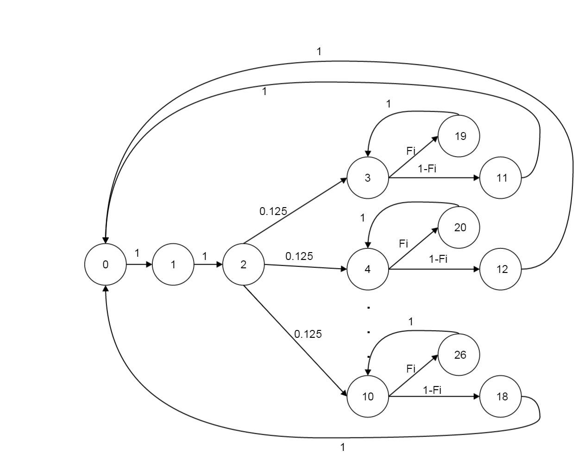

Для данной сети принимается:

$$ω_{0}=ω_{1}=ω_{2}=1$$

$$ω_{Ki}=0.16, i=\overline{1,L}$$

$$ω_{ACKi}=0.125, i=\overline{1,L}$$

$$ω_{TOi}=0.03, i=\overline{1,L}$$

Для нахождения характеристик использовалась рекуррентная процедура вычисления:

Начальные значения параметров:

Pi(0,0)=1, $i=\overline{1,M}$

***Шаг 1. ${\overline{t}}_{i}\left(r\right)=\sum_{n=1}^{r}{\frac{n}{μ_{i}\left(n\right)}P_{i}\left(n-1,r-1\right), i=\overline{1,M}}$***

***Шаг 2. $λ_{1}\left(r\right)=\frac{r}{\sum_{j=1}^{M}{\frac{ω_{i}}{ω_{1}}\overline{t_{j}}(r)}}$***

***Шаг 3.*** Для каждого i-го узла сети, $i=\overline{1,M}$, определить набор вероятностей Pi(n,r)=1, $n=\overline{0,r}$:

$$\left\{\begin{aligned}P_{i}\left(n,r\right)= \frac{ω_{i}λ_{1}\left(r\right)}{ω_{1}μ_{i}\left(n\right)}P_{i}\left(n-1, r-1\right), n=\overline{1,r} \\ P_{i}\left(0,r\right)=1-\sum_{n=1}^{r}{P_{i}\left(n,r\right), }\end{aligned}\right.$$

где

$$μ_{i}\left(n\right)=\left\{\begin{aligned}nμ_{i}, n<m_{i} \\ m_{i}μ_{i}, n≥m_{i}\end{aligned}\right.$$

где $m_{i}$– число каналов в i-м узле.

***Шаг 4.***

Если r=N, Конец,

иначе r=r+1, идти к шагу 1.

На выходе процедуры получаем значения следующих характеристик:

${\overline{t}}_{i}\left(N\right), i=\overline{1,M}$; $\left\{P_{i}\left(n,N\right)\right\}, i=\overline{1,M}; n=\overline{0,N}$

Данная процедура была реализована с помощью Matlab

После выполнения получили следующие результаты:

**Вероятность отказа в приеме пакета в буферную память:**

$$P_{0}\left(0,N\right)=0.7106$$

**Коэффициент загрузки источника**:

КЗ = 1- $P_{0}\left(0,N\right)=$ 0.2894

**Средняя интенсивность потока пакетов, занимающих буферную память:**

Это значение получили на выходе процедуры. Также его можно посчитать по формуле:

Результат решения по данной формуле совпадает с результатом на выходе процедуры.

**Среднее число заявок в источнике:**

$\overline{n_{0}}\left(N\right)= 0.4019$

**Среднее время пребывания пакета в буферной памяти:**

$$\overline{T}=\frac{N-\overline{n_{0}}\left(N\right)}{\overline{λ_{0}}}=9.6748$$

**Зависимость указанных показателей от размера буферной памяти маршрутизатора.**

**Пусть N=45**

**Получаем следующие результаты:**

**Вероятность отказа в приеме пакета в буферную память:**

$$P_{0}\left(0,N\right)= 0.6274$$

**Коэффициент загрузки источника**:

КЗ = 1- $P_{0}\left(0,N\right)=$ 0.3726

**Средняя интенсивность потока пакетов, занимающих буферную память:**

Это значение получили на выходе процедуры. Также его можно посчитать по формуле:

Результат решения по данной формуле совпадает с результатом на выходе процедуры.

**Среднее число заявок в источнике:**

**Среднее время пребывания пакета в буферной памяти:**